系 列 推 荐
《奇妙车轮》系列（4册）
Wonderful Wheels Series (4 books)
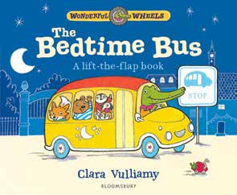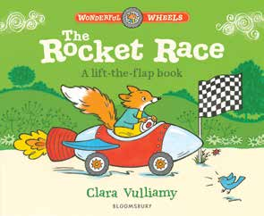
暂有两册
令人爱不释手、值得收藏，故事幽默，主题能引起普遍共鸣。
翻翻书机制鼓励互动，激发好奇心。

中文书名：《奇妙车轮：睡前巴士》
英文书名：Wonderful Wheels: The Bedtime Bus
作 者：Clara Vulliamy
出 版 社：Bloomsbury
代理公司：Bloomsbury/ANA
页 数：12页
出版时间：2027年4月
代理地区：中国大陆、台湾
审读资料：电子稿
类 型：故事绘本

内容简介：

今天就与小镇的伙伴们带路，开启一场新的冒险吧！

与伯蒂熊(Bertie Bear)、弗洛狐(Flo Fox)以及企鹅巴勃罗(Pablo)、佩德罗(Pedro)和皮普(Pip)一起，加入这套全新的互动翻翻书系列。在这些结实的纸板书里交朋友、学习温和的生活道理、锻炼精细动作技能，插图由出色的Clara Vulliamy精心绘制。

内页插图：
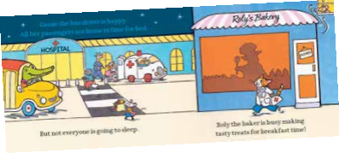

中文书名：《奇妙车轮：火箭竞赛》
英文书名：Wonderful Wheels: The Rocket Race
作 者：Clara Vulliamy
出 版 社：Bloomsbury
代理公司：Bloomsbury/ANA
页 数：12页
出版时间：2027年4月
代理地区：中国大陆、台湾
审读资料：电子稿
类 型：故事绘本

内容简介：

今天就与小镇的伙伴们带路，开启一场新的冒险吧！

与伯蒂熊(Bertie Bear)、弗洛狐(Flo Fox)以及企鹅巴勃罗(Pablo)、佩德罗(Pedro)和皮普(Pip)一起，加入这套全新的互动翻翻书系列。在这些结实的纸板书里交朋友、学习温和的生活道理、锻炼精细动作技能，插图由出色的Clara Vulliamy精心绘制。

内页插图：

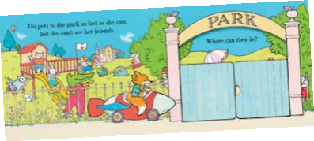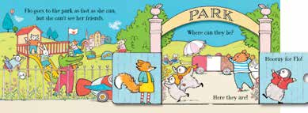

作者简介：


克拉拉·武利亚米(Clara Vulliamy)与她的母亲雪莉·休斯(Shirley Hughes)共同创作了《迪克西·奥戴》(Dixie O’Day)。她还为《芒果与班邦》(Mango and Bambang)系列(Walker)、《挑选皮克尔》(Picking Pickle)(Pavilion Children’s Books)绘制插图，并创作了《狗狗小队》(Dog Squad)系列(HarperCollins)。

请将反馈信息发至：版权负责人
Email：Rights@nurnberg.com.cn
安德鲁·纳伯格联合国际有限公司北京代表处
北京市海淀区中关村大街甲59号中国人民大学文化大厦1705室, 邮编：100872
电话：010-82504106, 传真：010-82504200
公司网址：http://www.nurnberg.com.cn
书目下载：http://www.nurnberg.com.cn/booklist_zh/list.aspx
书讯浏览：http://www.nurnberg.com.cn/book/book.aspx
视频推荐：http://www.nurnberg.com.cn/video/video.aspx
豆瓣小站：http://site.douban.com/110577/
新浪微博：安德鲁纳伯格公司的微博_微博 (weibo.com)
微信订阅号：安德鲁纳伯格联合国际北京代表处

